"Que el anuncio del Evangelio sea liberador, nunca opresor. ¡Y que la Iglesia sea signo de libertad y de acogida!"
"La Iglesia no es una fortaleza, una potencia, un castillo situado en alto que mira el mundo con distancia y suficiencia"

"¡El centro de la Iglesia no es la Iglesia! Salgamos de la preocupación excesiva por nosotros mismos, por nuestras estructuras, por cómo nos mira la sociedad"
"La libertad no es una conquista automática, que permanece igual una vez para siempre. La libertad siempre es un camino, a veces fatigoso, que hay que renovar continuamente"

"A veces también en la Iglesia nos puede acechar esta idea: es mejor tener todo predefinido —las leyes que deben observarse, seguridad y uniformidad—, más que ser cristianos responsables y adultos que piensan, interrogan la propia conciencia y se dejan cuestionar"

"Una Iglesia que no deja espacio a la aventura de la libertad, incluso en la vida espiritual, corre el riesgo de convertirse en un lugar rígido y cerrado (...). Que ninguno se sienta presionado. Que cada uno pueda descubrir la libertad del Evangelio".

"Tenemos de trasfondo una rica tradición cristiana, pero hoy, en la vida de muchas personas, esta permanece como el recuerdo de un pasado que ya no habla ni orienta más las decisiones de la existencia"

"El Evangelio no puede crecer si no está radicado en la cultura de un pueblo, es decir, en sus símbolos, en sus preguntas, en sus palabras, en su modo de ser"
"Una Iglesia que forma en la libertad interior y responsable, que sabe ser creativa adentrándose en la historia y en la cultura, es también una Iglesia que sabe dialogar con el mundo, con el que confiesa a Cristo sin que sea “de los nuestros”, con el que vive la fatiga de una búsqueda religiosa, también con el que no cree"
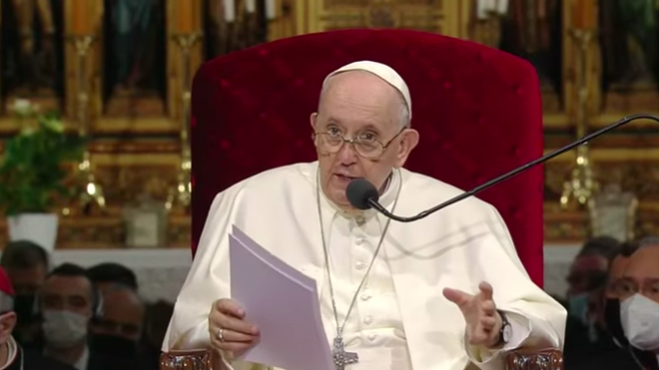
Francisco, a obispos, clero y religiosos eslovacos
JESÚS BASTANTE13/09/2021 - 11:19
Libertad, creatividad y diálogo, para construir una Iglesia que no sea una fortaleza, sino casa de acogida, humilde y abierta a los cambios. " Es lo primero que necesitamos: una Iglesia que camina unida, que recorre los caminos de la vida con la llama del Evangelio encendida", clamó Francisco en su encuentro con obispos, sacerdotes, religioso, seminaristas y catequistas en la catedral de San Martín de Bratislava. Antes de entrar, Francisco saludó a los miles de fieles que le acompañan en esta mañana soleada.

" La Iglesia no es una fortaleza, una potencia, un castillo situado en alto que mira el mundo con distancia y suficiencia", subrayó el Papa ante las 'fuerzas vivas' del catolicismo eslovaco. "Por favor, no cedamos a la tentación de la magnificencia, de la grandeza mundana. La Iglesia debe ser humilde como Jesús, que se despojó de todo, que se hizo pobre para enriquecernos".
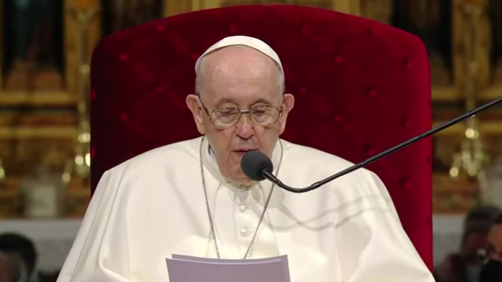Francisco, ante el clero, obispos y religiosos eslovacos
Tras escuchar los testimonios de varios de los participantes, Francisco subrayó que "es hermosa una Iglesia humilde que no se separa del mundo y no mira la vida con desapego, sino que la habita desde dentro". ¿y qué supone esto? "Habitar desde dentro, no lo olvidemos: compartir, caminar juntos, acoger las preguntas y las expectativas de la gente. Esto nos ayuda a salir de la autorreferencialidad".

¿Cuál es el centro de la Iglesia?
" ¡El centro de la Iglesia no es la Iglesia! Salgamos de la preocupación excesiva por nosotros mismos, por nuestras estructuras, por cómo nos mira la sociedad. Adentrémonos en cambio en la vida real de la gente y preguntémonos: ¿cuáles son las necesidades y las expectativas espirituales de nuestro pueblo? ¿Qué se espera de la Iglesia?", insistió Bergoglio, en unas palabras que servirían para Eslovaquia, para España y prácticamente para cualquier Iglesia europea.

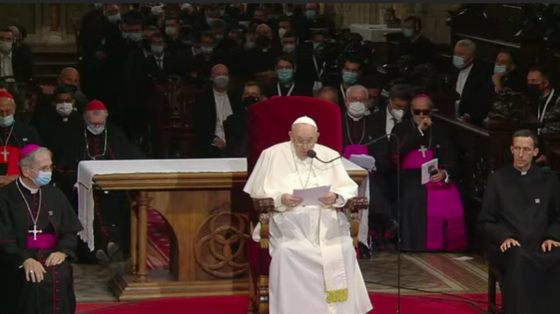
El Papa, en la catedral de Bratislava
Para responder a esas preguntas, Bergoglio utilizó tes palabras: libertad, creatividad y diálogo. "Sin libertad no hay verdadera humanidad, porque el ser humano ha sido creado libre para ser libre", tal y como nos enseña la historia: "Cuando la libertad fue herida, violada y asesinada; la humanidad fue degradada y se abatieron sobre ella las tormentas de la violencia, de la coacción y de la privación de los derechos".

"Cuando la libertad fue herida, violada y asesinada; la humanidad fue degradada y se abatieron sobre ella las tormentas de la violencia, de la coacción y de la privación de los derechos".

Pero, al mismo tiempo, " la libertad no es una conquista automática, que permanece igual una vez para siempre. La libertad siempre es un camino, a veces fatigoso, que hay que renovar continuamente". Y a "ser responsables de las propias decisiones, a discernir".
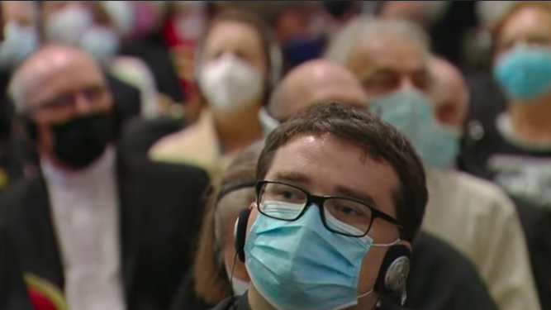Un sacerdote escucha a Francisco

Miedo a la libertad
Esto, a veces, "nos da miedo, a veces es más cómodo no dejarse provocar por las situaciones concretas y seguir adelante repitiendo el pasado, sin poner nuestro corazón, sin el riesgo de la decisión". Y es que subyace "una gran tentación: mejor algunas cebollas que la fatiga y el riesgo de la libertad".

"A veces también en la Iglesia nos puede acechar esta idea: es mejor tener todo predefinido —las leyes que deben observarse, seguridad y uniformidad—, más que ser cristianos responsables y adultos que piensan, interrogan la propia conciencia y se dejan cuestionar", cuestionó Francisco, advirtiendo de "la tentación de buscar una falsa paz que nos deja tranquilos, en vez del fuego del Evangelio que nos inquieta y nos transforma".

"Una Iglesia que no deja espacio a la aventura de la libertad, incluso en la vida espiritual, corre el riesgo de convertirse en un lugar rígido y cerrado", alertó. "Tal vez algunos están acostumbrados a esto; pero a muchos otros —sobre todo en las nuevas generaciones— no les atrae una propuesta de fe que no les deje su libertad interior, una Iglesia en la que sea necesario que todos piensen del mismo modo y obedezcan ciegamente".
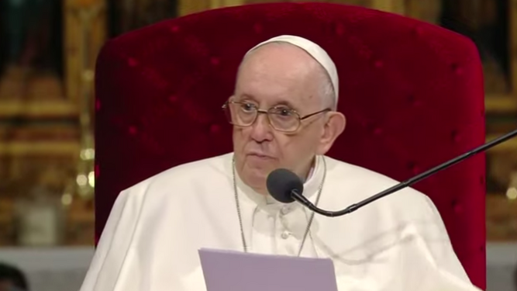Francisco, en la catedral de San Martín

Dominar las conciencias y ocupar los espacios
"La Iglesia de Cristo no quiere dominar las conciencias y ocupar los espacios, quiere ser una “fuente” de esperanza en la vida de las personas. Lo digo sobre todo a los Pastores: ustedes ejercitan el ministerio en un país en el que muchas cosas han cambiado rápidamente y muchos procesos democráticos se han iniciado, pero la libertad todavía es frágil", clamó el Papa, quien animó a los obispos a "hacer crecer las mentes de las personas libres de una religiosidad rígida. Que ninguno se sienta presionado. Que cada uno pueda descubrir la libertad del Evangelio".

"Que el anuncio del Evangelio sea liberador, nunca opresor. ¡Y que la Iglesia sea signo de libertad y de acogida!", culminó.

"Que el anuncio del Evangelio sea liberador, nunca opresor. ¡Y que la Iglesia sea signo de libertad y de acogida!"

En segundo lugar, la creatividad. "La evangelización no es nunca una simple repetición del pasado. La alegría del Evangelio siempre es Cristo, pero las sendas para que esta buena noticia pueda abrirse camino en el tiempo y en la historia son diversas", recordó Francisco, volviendo al ejemplo de Cirilo y Metodio.

Nuevos "alfabetos" para anunciar la fe
"Fueron inventores de nuevos lenguajes para transmitir el Evangelio, fueron creativos en la traducción del mensaje cristiano, estuvieron tan cerca de la historia de los pueblos que encontraban, que hasta llegaron a hablar su lengua y asimilar su cultura. ¿No necesita esto Eslovaquia también hoy? ¿No es esta quizá la tarea más urgente de la Iglesia en los pueblos de Europa: encontrar nuevos “alfabetos” para anunciar la fe?"
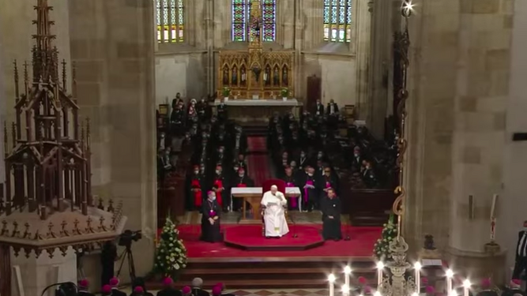Discurso del Papa en la catedral de Bratislava
"Tenemos de trasfondo una rica tradición cristiana, pero hoy, en la vida de muchas personas, esta permanece como el recuerdo de un pasado que ya no habla ni orienta más las decisiones de la existencia", indicó Francisco. "Ante la pérdida del sentido de Dios y de la alegría de la fe no sirve lamentarse, atrincherarse en un catolicismo defensivo, juzgar y acusar al mundo; es necesaria la creatividad del Evangelio".

El Evangelio crece en un pueblo
"El Evangelio no puede crecer si no está radicado en la cultura de un pueblo, es decir, en sus símbolos, en sus preguntas, en sus palabras, en su modo de ser", añadió Francisco, quien recordó cómo los dos santos "fueron acusados de herejía porque se habían atrevido a traducir la lengua de la fe. Así es la ideología que nace de la tentación de uniformar. Pero la evangelización es un proceso de inculturación, es semilla fecunda de novedad, es la novedad del Espíritu que renueva todas las cosas".

Aquí, se salió del guión para recordar que una homilía "no puede durar más de 10-12 minutos, si no la gente se aburre". Y u na "coherencia interna" para que la gente se vaya con una idea, una imagen y algo que les llegue al corazón. Así predicaba Jesús, que tomaba como ejemplo cosas concretas, para que la gente pudiera entender". El aplauso posterior, "lo han comenzado las monjas, que son las víctimas de nuestras homilías" bromeó. O tal vez no tanto.

"Una Iglesia que forma en la libertad interior y responsable, que sabe ser creativa adentrándose en la historia y en la cultura, es también una Iglesia que sabe dialogar con el mundo, con el que confiesa a Cristo sin que sea “de los nuestros”
Finalmente, el diálogo. "Una Iglesia que forma en la libertad interior y responsable, que sabe ser creativa adentrándose en la historia y en la cultura, es también una Iglesia que sabe dialogar con el mundo, con el que confiesa a Cristo sin que sea “de los nuestros”, con el que vive la fatiga de una búsqueda religiosa, también con el que no cree", subrayó el Papa.
Una Iglesia que "anunciando el Evangelio del amor, hace brotar la comunión, la amistad y el diálogo entre los creyentes, entre las diferentes confesiones cristianas y entre los pueblos".
Primero, Religión Digital

religiondigital.org/el_papa_de_la_primavera/Encuentro-obispos-sacerdotes-partir-libertad-creatividad-dialogo-cristianos-responsables-opresion-inculturacion-evangelio-eslovaquia-humildad_0_2377562223.amp.html

